Татьянин день в Пенсионном фонде Карелии

Познавательные встречи для учащейся молодежи, посвященные Дню студента, состоялись 25 декабря в районных отделах Пенсионного фонда Карелии. Расширить профессиональные знания студентов, помочь им лучше определиться в своих представлениях о будущем, «примерив» на себя работу, в частности, в Пенсионном фонде – таково было намерение сотрудников ведомства.

Гостями Отделения Пенсионного фонда на ул. Кирова, 23 в Петрозаводске стали первокурсники техникума городского хозяйства, обучающиеся по специальности «Право и организация социального обеспечения". Управляющий Отделением ПФР по Республике Карелия Николай Левин рассказал студентам о взаимоотношениях работодателей и работников, о значении «белой» зарплаты в формировании будущей пенсии, о социальной поддержке людей старшего возраста и семей, имеющих детей. Он также поздравил всех студентов с праздником, пожелал отличной учебы и крепких знаний.

Для ознакомления с деятельностью фонда студенты разделились на группы. Каждая из групп отправилась на изучение работы отделов Пенсионного фонда: юридического, отдела обращения граждан, организации и учета процесса инвестирования, назначения и перерасчета пенсий, отдела социальных выплат.
Во время общения с сотрудниками учащиеся получили информацию о конкретной деятельности каждого отдела, приобрели более глубокие знания, составили свое мнение о работе в Пенсионном фонде и вынесли решение - хотели бы они работать в данном учреждении и почему. Свое мнение студенты обстоятельно защищали перед жюри, в состав которого вошли заместитель управляющего ОПФР по РК Ермакова Ю.В., помощник управляющего Вартанова Н.А., директор техникума - Гордин М.Я., заместитель начальника юридического отдела Панкратова Ю.А.

Сотрудники фонда отметили хорошую подготовку всех учащихся, их интерес к пенсионному законодательству, компетентную защиту своих решений. По заключению жюри, одному из студентов вручили сертификат для прохождения учебной практики в Отделении Пенсионного фонда.

По словам первокурсников, встреча была очень познавательной и вызвала желание получать более обширные знания в сфере пенсионных законов как для личной грамотности, так и, возможно, для использования в будущей профессиональной деятельности.

Подобные встречи и экскурсии состоялись в Кемском, Лоухском, Муезерском районах, в Костомукше и Кондопоге.

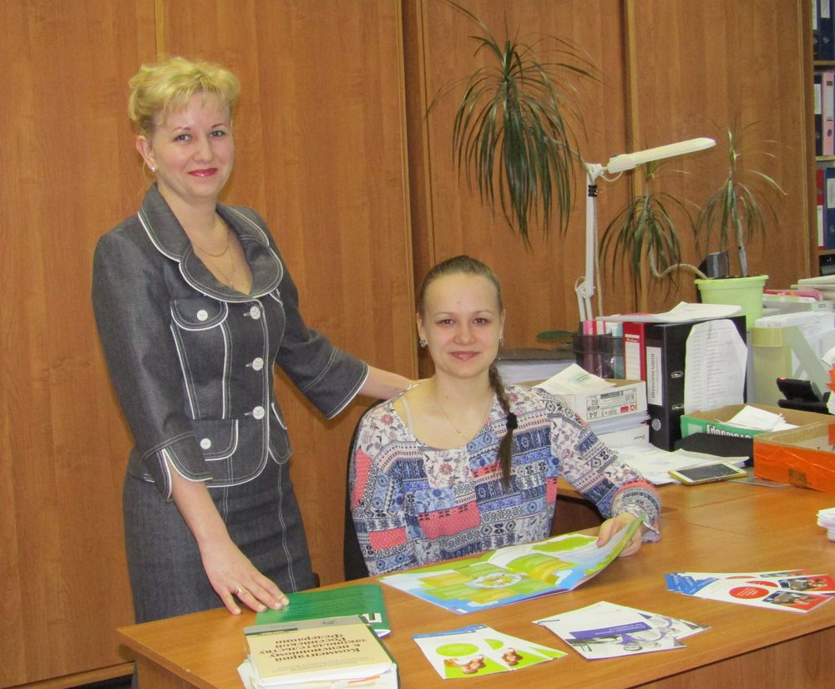
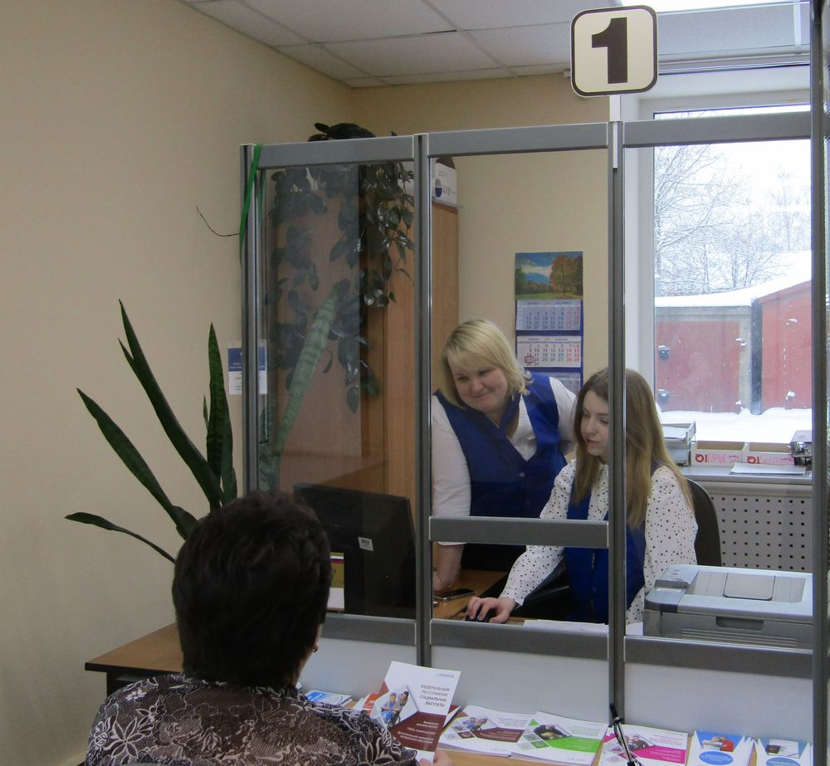
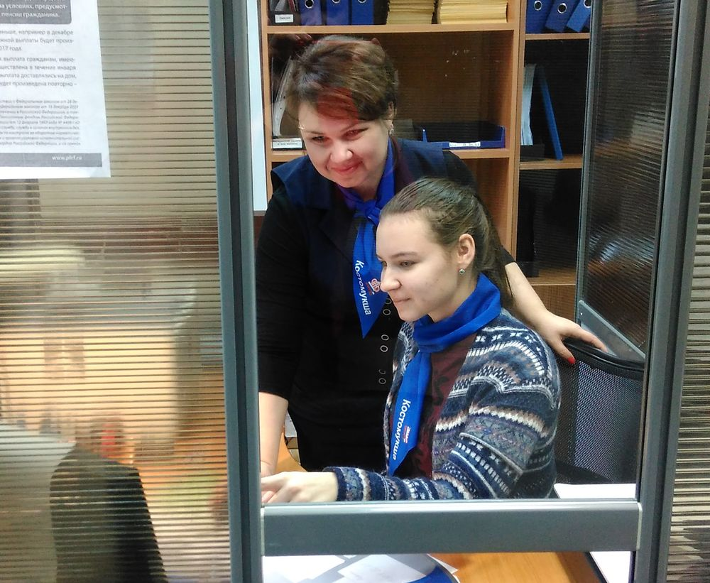
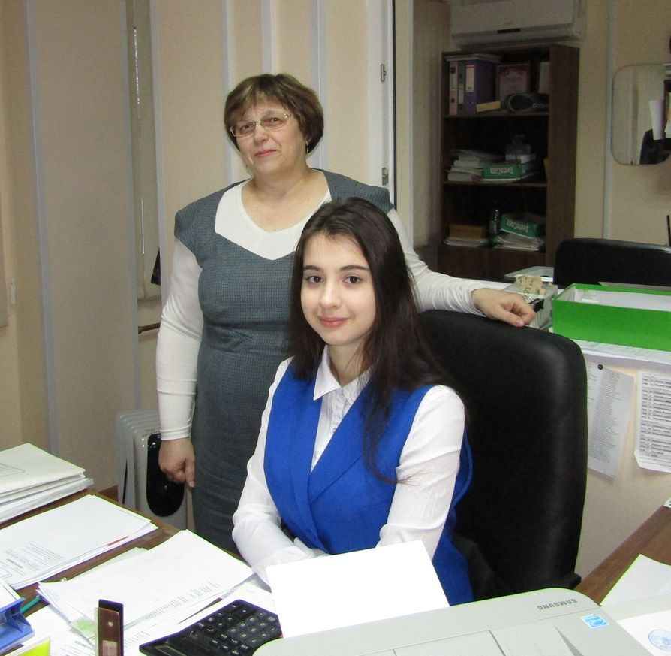
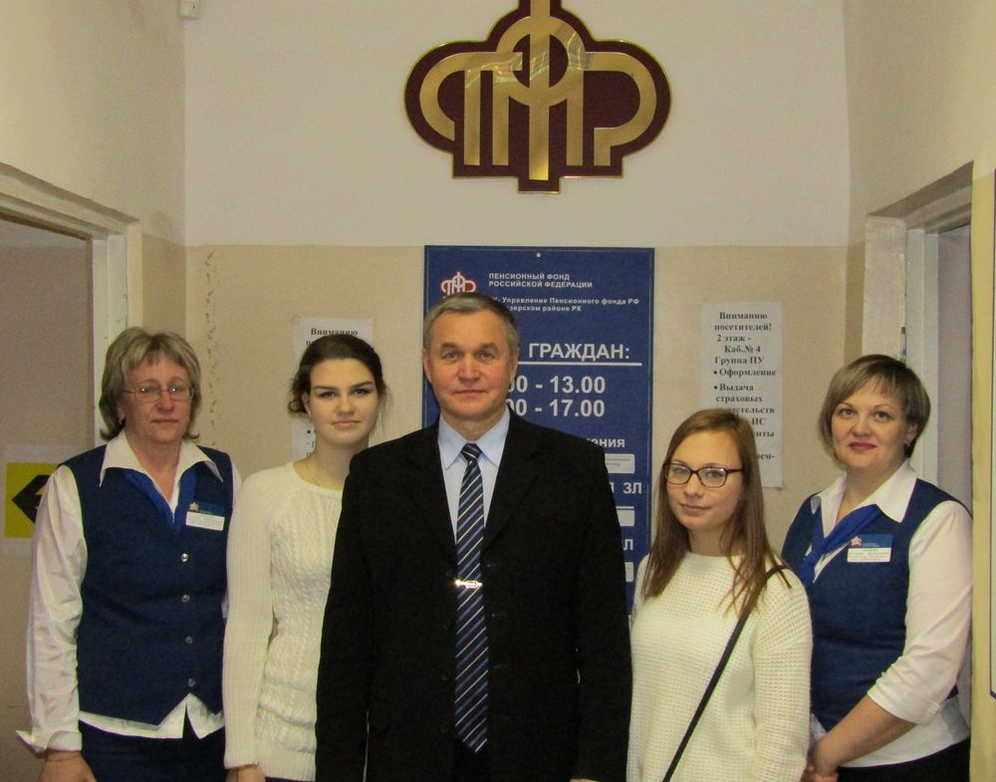
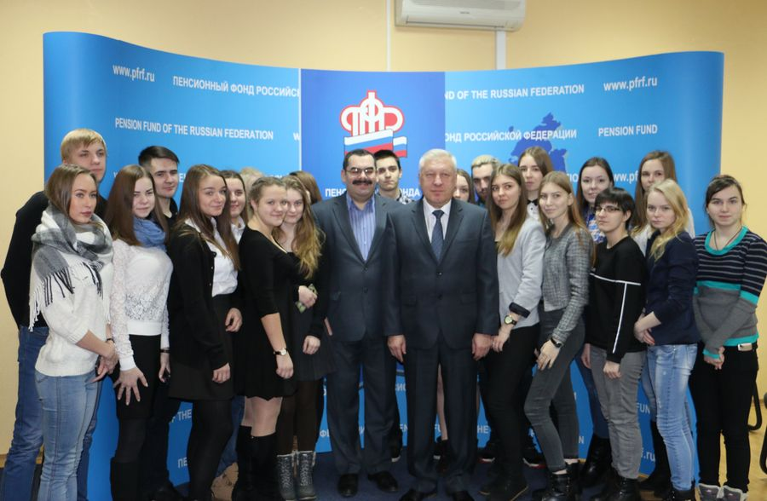
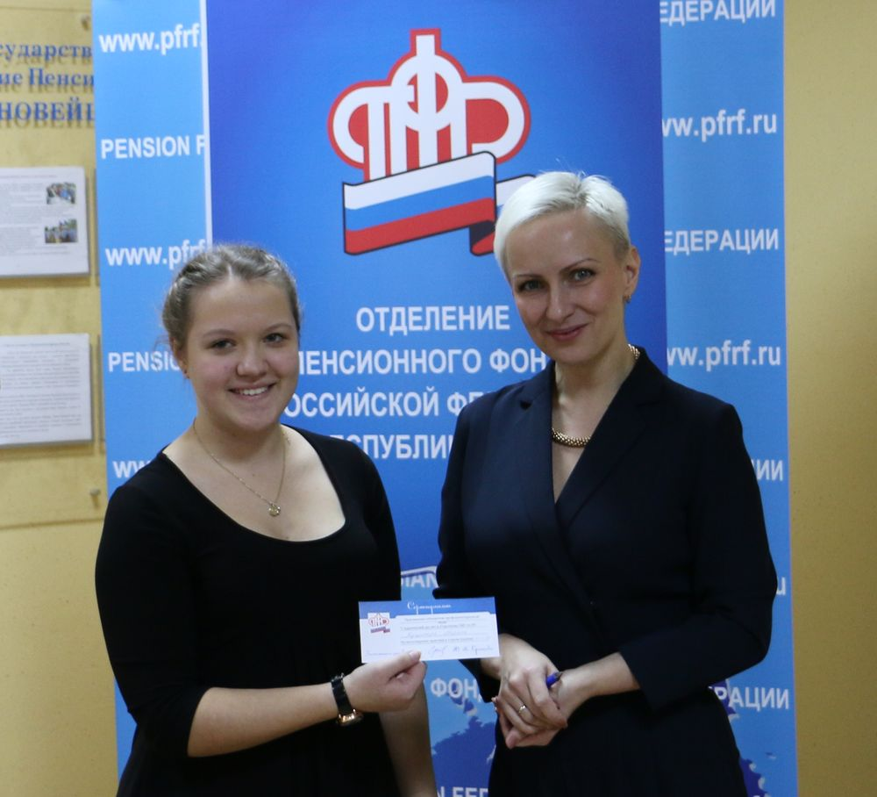

Пресс-служба ОПФР по Республике Карелия
26.01.2017

